Banco de Dados Analítico – Aula 01

Fato – Tudo que você mede (gera quantidade: quanto?)
Dimensão – Tudo que você questiona (filtra: O que? Quem? Quando? Onde? Qual?)

Estudos em nuvem muito importantes para aprender:
- Microsoft – Azure
- Google – GCP
- AWS

BI – É a utilização de várias fontes de informação para definir estratégias de competitividade nos negócios da empresa
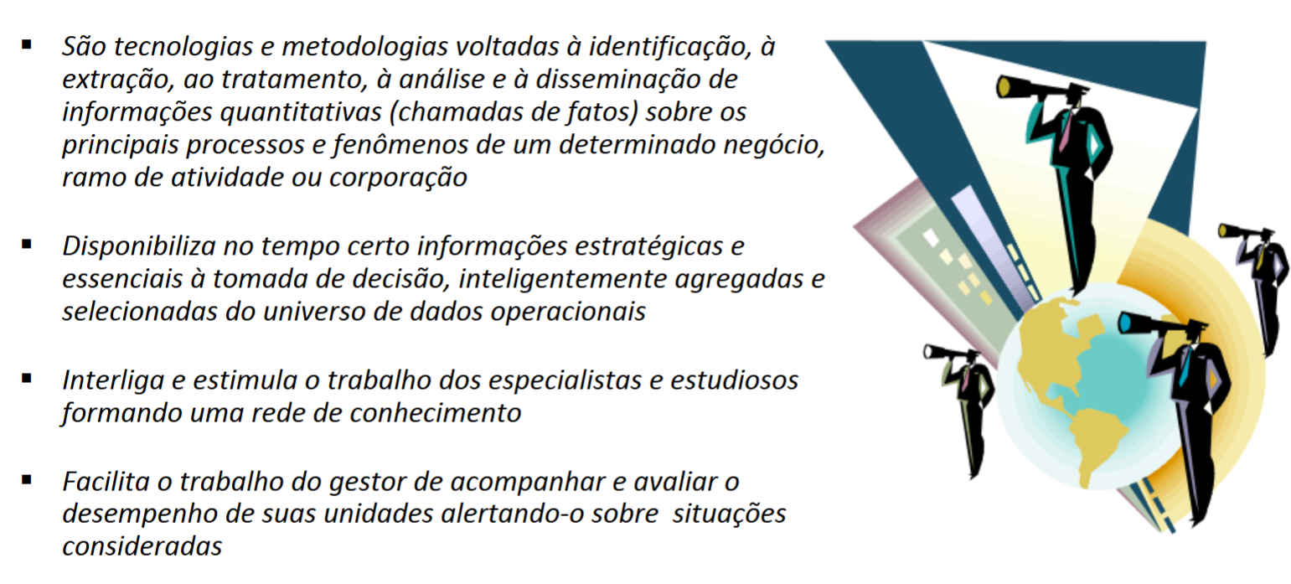

Qualitativo – Depende do ponto de vista, pode variar
Quantitativo – É número, quantia estabelecida ou precisa

